今日动态
2023.11.30 星期四 晴天
- 来园情况
出勤：小四班今日出勤人数17人，耿宸悦、陈彦潼、娄丁逸、陈吕安冉、王木禾请假，请假的宝宝好好休息哦！
高婧夏、邹梓宁、顾乐凡、张继宸、于籽欣、周金妍、张德坤、芦洛希、杨煜枫、杨奕、陈彧、李秉臻、陈铮、刘奕泽、丁一宸、徐槿安、刘景辰能自主入园，开开心心上幼儿园很棒哦！
- 集体活动
《美术：吉他》
吉他是一种弹拨乐器，通常有六条弦。本次活动通过音乐导入，让幼儿认识吉他，并能够为吉他添画上缺少的吉他弦，从而养成良好的作画习惯，初步养成良好的作画习惯和握笔姿势。
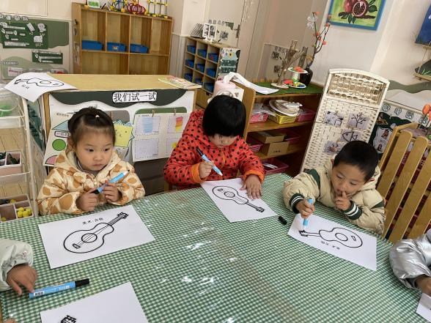 | 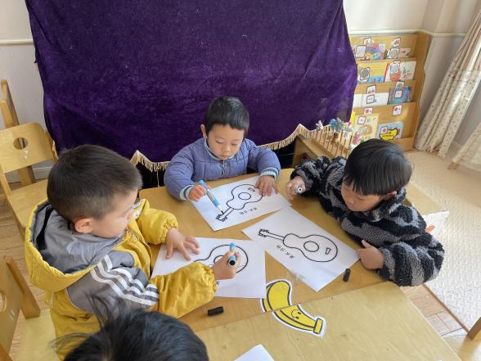
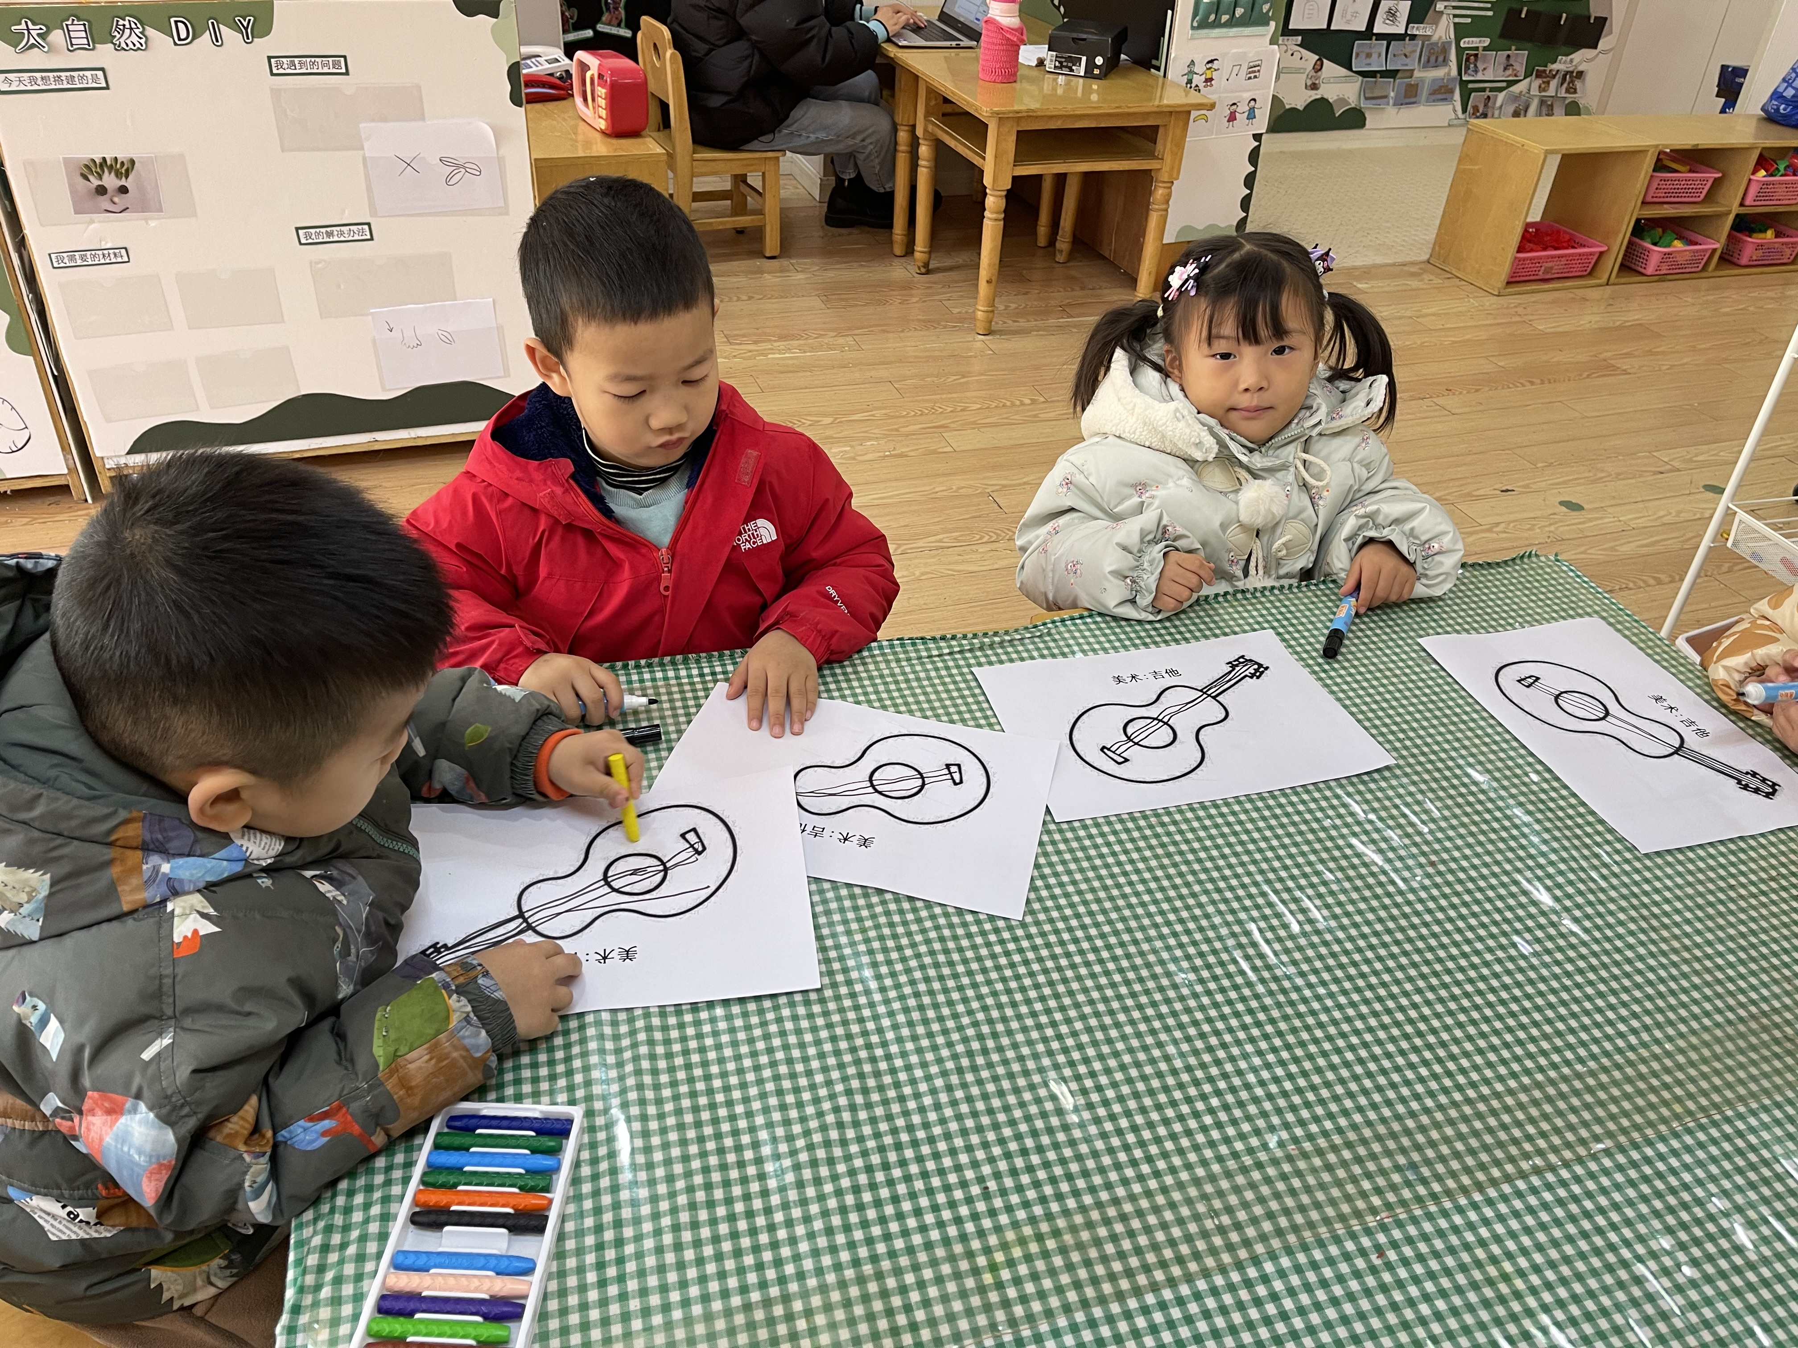 | 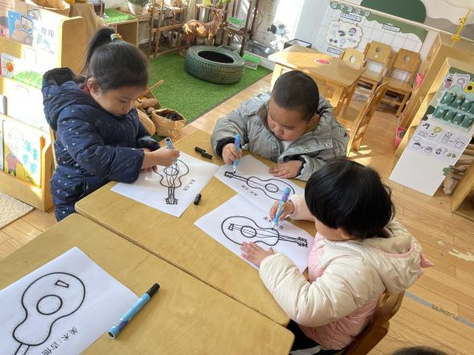
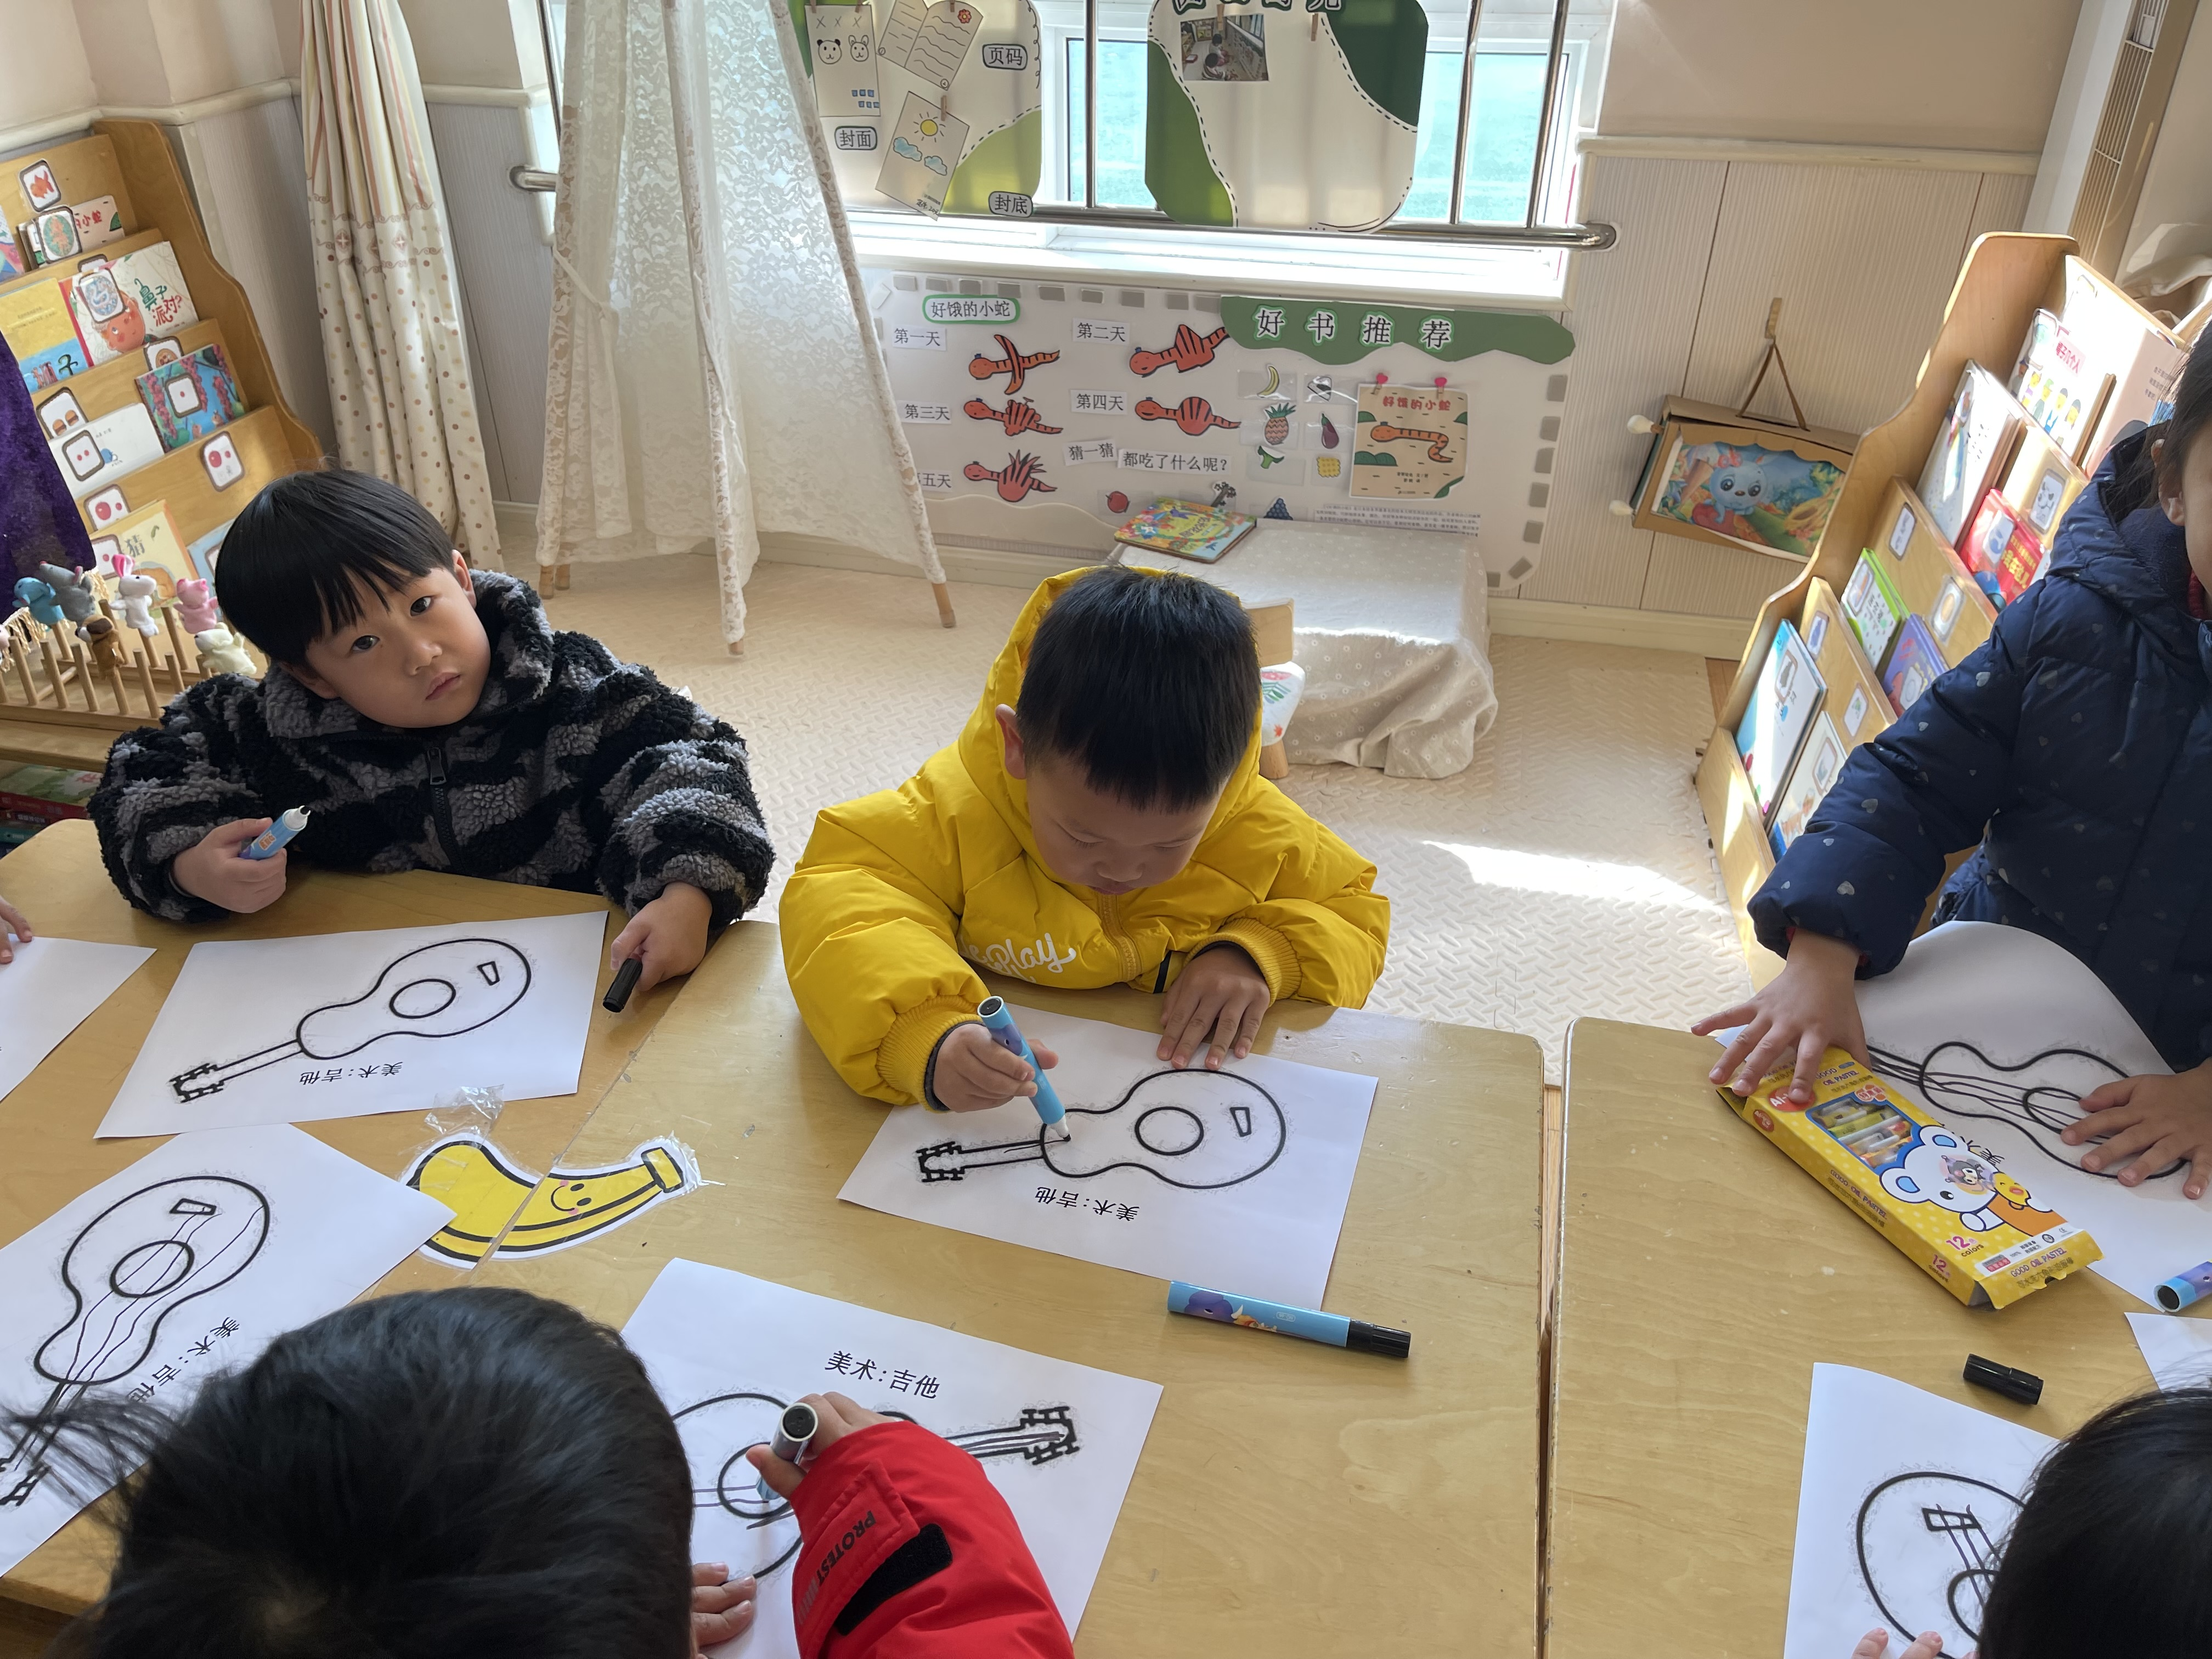 | 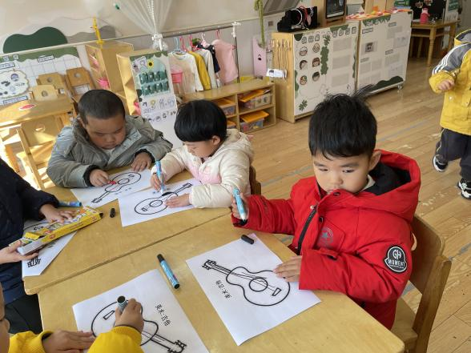
高婧夏、邹梓宁、顾乐凡、张继宸、于籽欣、周金妍、张德坤、芦洛希、杨煜枫、杨奕、陈彧、李秉臻、陈铮、刘奕泽、丁一宸、徐槿安、刘景辰能根据吉他轮廓图顺着一个方向来回涂色,掌握涂色的正确方法，能将其他缺少的弦绘画完整，体验绘画的乐趣。
- 户外活动
今天我们玩球啦！
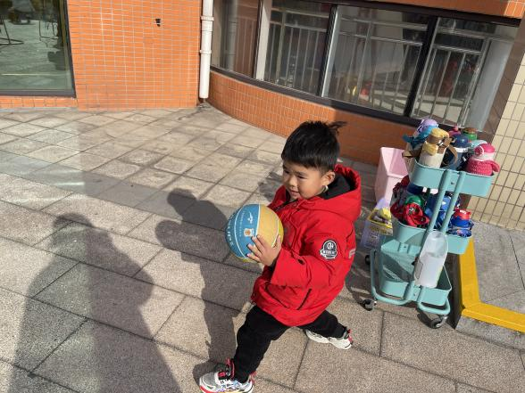 | 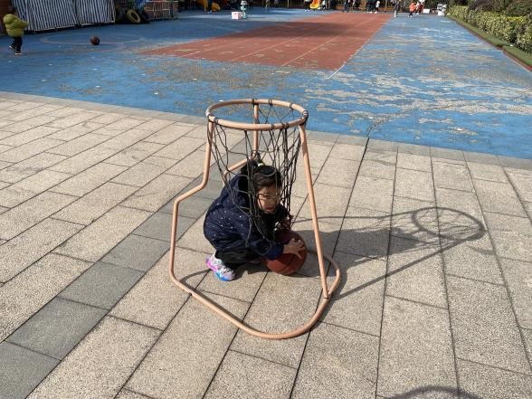
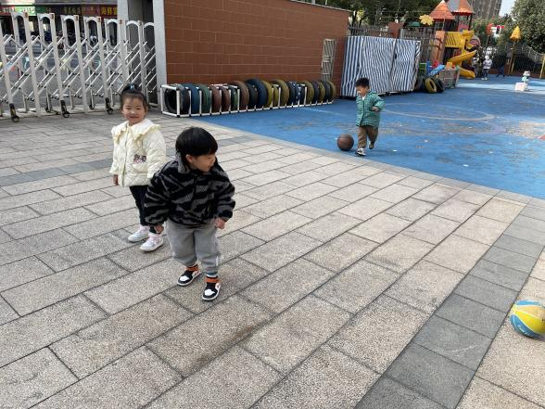 | 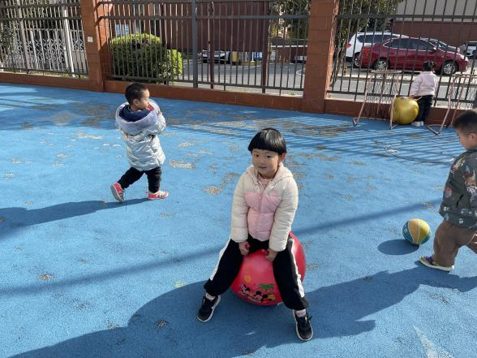
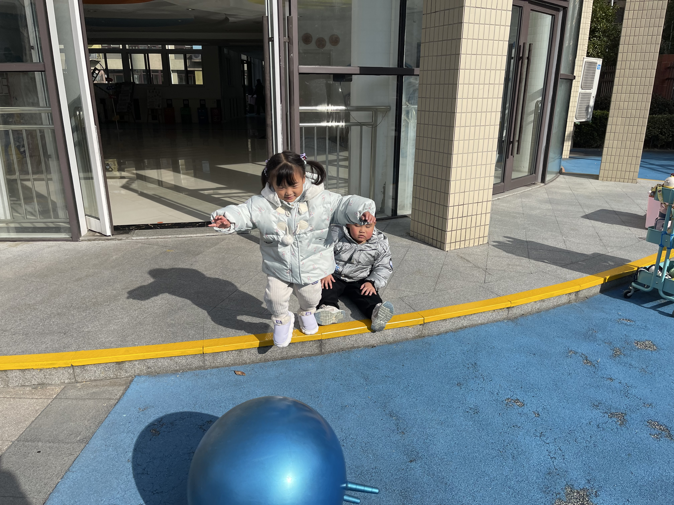 | 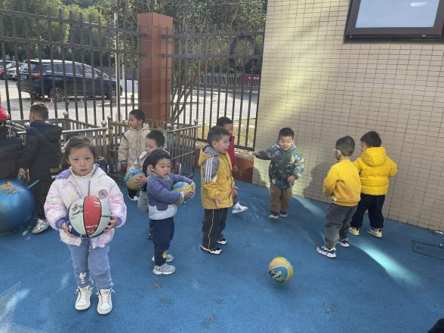
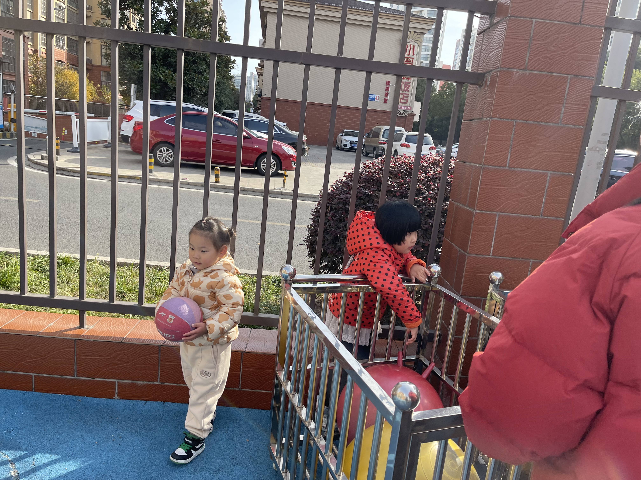 | 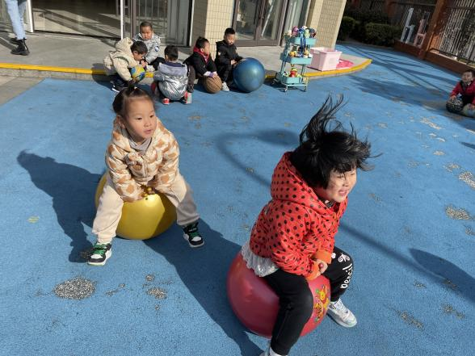

四、生活活动
午餐情况：
主食：小米米饭
菜：牛仔骨年糕、青菜香菇
汤：豆腐汤
水果：沙糖桔、晴王
高婧夏、邹梓宁、顾乐凡、张继宸、于籽欣、周金妍、张德坤、芦洛希、杨煜枫、杨奕、陈彧、李秉臻、陈铮、刘奕泽、丁一宸、徐槿安、刘景辰都能自主进食，其他宝宝要继续努力哦！慢慢学会吃完饭主动洗手漱口，擦嘴巴就更棒啦！
午睡情况：
高婧夏、邹梓宁、顾乐凡、张继宸、于籽欣、周金妍、张德坤、芦洛希、杨煜枫、杨奕、陈彧、李秉臻、陈铮、刘奕泽、丁一宸、徐槿安、刘景辰都能午睡，很棒哦！希望各位宝宝继续保持，加油哦！
五、温馨提示
一冷一热容易生病，请假在家休息的小朋友要及时照顾好自己的身体，多喝水哦！
1.请各位家长给小朋友的保温杯里放温水哦！
2.请各位将垫背巾在家给孩子垫好，户外出汗，预防感冒。
3.每天检查小朋友的手指甲哦，勤剪指甲防止刮到自己或者他人。
4.今天正常开展延时班，请各位安排好时间准时来接哦！

